数字与信息
张家港市实验小学陈一叶
教学内容：苏教版四年级下册 第 104～105 页
教学目标：
1. 在观察、比较、讨论、交流中了解用数字 编码表达信息在日常生活中的广泛应用，体会它的实际价值，体悟用数字编码表达信息的方法，学会设计简单的数字编码表达信息。
2. 在选题、规划、研究、交流的探究过程中了解解决问题的一般方法，并尝试运用。
3. 通过对数字编码相关知识的介绍，拓宽 知识面，激发学习数学的兴趣。
教学重点：理解数字表达信息的意义和方法。体会数学与生活的紧密联系。
教学难点：指导学生学会恰当地运用数字编码来表达信息。
教学过程：
一、导入
1.出示本班班级花名册。（姓名）
问：你从这张统计表中知道了哪些信息。（我们班学生姓名）问：这些信息是用文字来表示的
点名两位同学姓名，认识一下。
- 点20号？张晋博，为什么老师没点你的名字就站起来了呢？（在班级里我们每个同学还有一个学号对应着自己）
3.学号是用什么来表示信息的？（板书：数字，揭示课题）
4.你发现生活中有用数字表示信息吗？先学生举例（出示120，120公里限速，120号车位，120码 学校地址 高铁票）
二、初步探索用数字表示信息
上周举行升旗仪式时，大队辅导员老师在话筒里喊：请10号同学到广播室来一下，你们猜谁去了？为什么不能准确知道是叫谁上去呢？（10号戚僖多）
看来用数字表示信息的时候是有一定的规则的。如果要用数字来给全校每个同学编一个学号，你准备怎么做呢？
活动一： 用数字表示学校全体学生的信息
- 同桌讨论：用数字编写全校学生的学号。你准备怎么做？需要表达哪些信息？（要制定规则，用几位数，要表示哪些信息。板书：制定规则）
2.全班交流：年级（2位）、班级（2位）、学号（2位） 为什么用2个数字表示？提示：年级可以用入学年份后两位代替。
3.用刚才的方案编一下你的学号。（请三个同学上黑板写）
4.全班交流，回顾反思。刚才我们是怎么来用数字来准确表达全校同学的信息，你感觉用数字来表达信息怎么样？（简洁）
体会：1.比较用数字表达信息后与文字表达信息，感受简洁有序。2.比较统计班级用学号和全校用年级、班级和学号，感受数字表达信息根据需要。（根据需要）
过渡：刚才我们用数字来表示一个同学在全校的信息。我们每一位同学在入学的时候，学校都会给我们编制一个学籍辅号。那如果让你编制全省的学籍辅号，你需要哪些信息？
活动二： 编制全省学籍辅号。
1.小组讨论：编制全省学籍辅号需要哪些信息。
2.全班交流。省市区县，学校类别，学校性质，学校，入学年份，班级，学号（教师引导逐步完善）
编写一个学籍号需要以上这些信息，现在你能开始编了吗？（还需要编写的规则，以及相关材料）
3.根据提供信息和规则自己编自己的学籍号。
4.进行全班交流并进行核对
编完以后和你的同桌交流交流。黑板上写2个并上来讲讲（教师事先编好三个）
三、三次用数字表示的信息比较。
将3次的学生学号、学籍号放一起（出示）
思考：为什么表示同一个人，用的数字不一样？
四、拓展应用：
1.学籍辅号上传以后，每个同学会有一个正式学籍号，也就是G＋身份证号。
2.学生根据事先收集的材料介绍自己的身份证各部分表示的信息（同桌说说）
课件中出示一个老师的身份证号码（经过艺术处理），从老师的身份证中你知道了哪些信息。标出各部分表示的意思。
解释张家港代码82，张家港市在1986年撤县建市，1986年之前叫沙洲县，沙洲县的代码是21，所以1986年之前出生的人区县代码是21，以后就是82。
3.思考：二代身份证是18位数，一代身份证是15位数，相差哪三位，为什么要改为18位，体会不重复。课件出示15位身份证和18位身份证样例。（更加安全，不容易造假）（板书：唯一）
4.介绍人类表达信息的历史。
在我们人类表达信息的历史上，大致经过了这样四个阶段：1.当面表达信息；2.用约定俗成的事物传递信息（结绳计数，烽火台狼烟）；3.用文字表示信息；4.用数字表示信息（计算机的工作原理就是用数字来表达信息，之后出现了使用更方便的条形码，现在是二维码，二维码包含的信息更加丰富。）

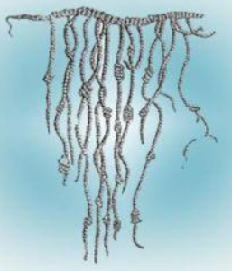
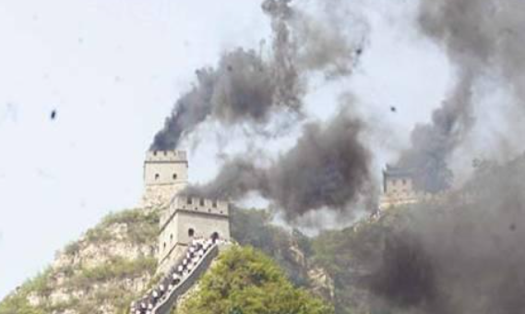
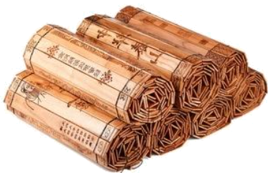
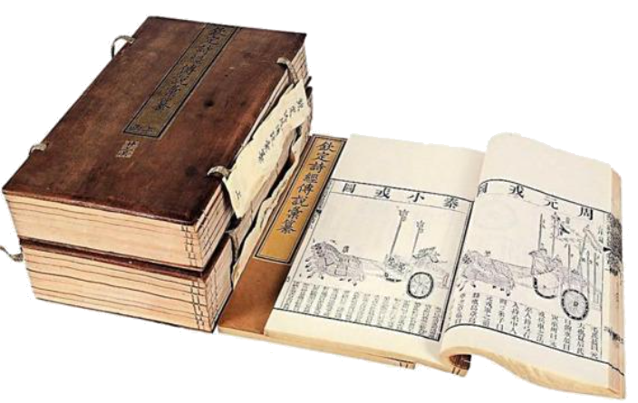
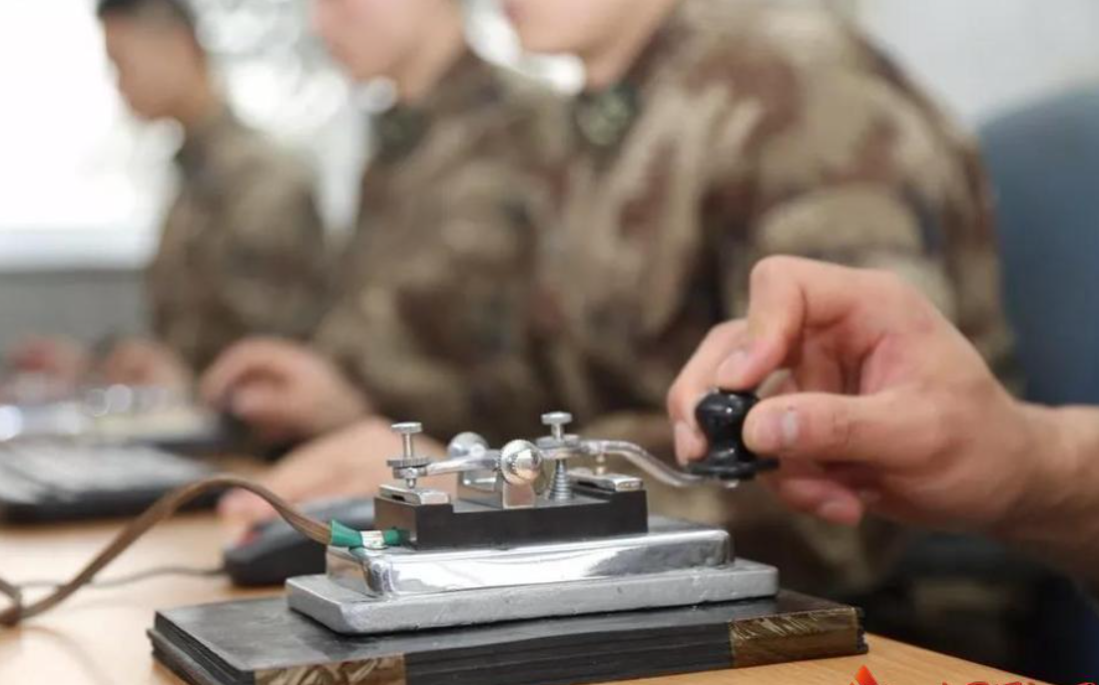

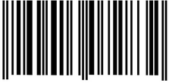


五、全课总结
今天这节课我们一起研究了有趣的数字与信息，你有什么收获，或者有什么想说的吗？

板书：
数字与信息
根据需要 制定规则

简洁 唯一

